tư duy kiến trúc hệ thống
Phân tích: Danh sách các "Nhân vật" (Thực thể) Mỗi thực thể là một hình chữ nhật.
• USERS: Người dùng (Sinh viên/Giảng viên).
• RESOURCES: Tài nguyên (Sách, E-book, Bài báo).
• WALLETS: Ví tiền (Quản lý số dư).
• REVIEWS: Đánh giá/Bình luận.
Thiết kế: Các thuộc tính và Khóa chính (Gạch chân)
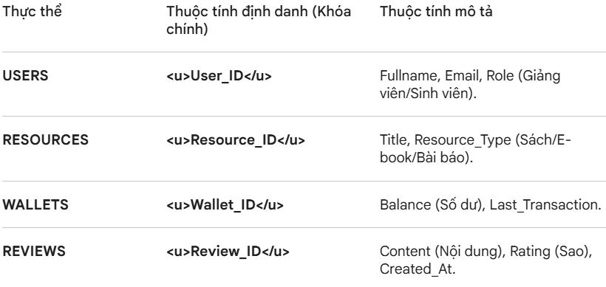
Làm sao để xóa USERS mà REVIEWS không mất?
- Tách biệt hoàn toàn: REVIEWS phải là một Thực thể riêng biệt (Hình chữ nhật riêng).
- Liên kết lỏng: Review sẽ có 2 "sợi dây" nối: một sợi nối tới Người dùng và một sợi nối tới Tài nguyên.
- Chiêu thức "Vô danh": Trong thiết kế Database thực tế, khi User bị xóa, chúng ta không xóa hàng trong bảng REVIEWS. Chúng ta chỉ việc ngắt kết nối với User_ID (gán bằng NULL) hoặc gán nó cho một User mặc định gọi là "Anonymous" (Người dùng vô danh).
Mô hình hóa: Sơ đồ ERD tổng thể (Mô hình Chen)
